Pernambuco registrou, em 2015, um recorde na temperatura após dezessete anos. O estado atingiu a média máxima de 31°C, segundo a Agência Pernambucana de Águas e Clima (APAC). A falta de chuvas desse ano só foi pior em 1998 – quando foi registrada a pior seca dos últimos 50 anos, provocada pelo fenômeno "El Niño", que reduziu a níveis críticos os reservatórios e impôs o racionamento de água. Novembro foi o mês mais quente de 2015, aponta a APAC. Dos municípios que atingiram as temperaturas mais altas esse ano, Águas Belas, no Agreste, aparece em primeiro lugar com média máxima de 42°C (Fonte: g1.com.br). Utilizando o quadro abaixo, que relaciona as temperaturas em °C (graus Celsius), °F (Fahrenheit) e K (Kelvin), podemos mostrar que as temperaturas médias máximas, expressas em K, para Pernambuco e para Águas Belas, ambas em 2015, foram, respectivamente,

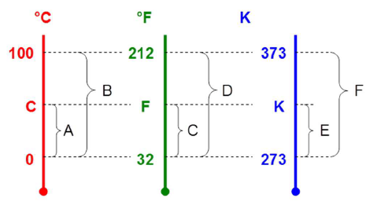

a) 300 e 317.

b) 273 e 373.

c) 304 e 315.

d) 242 e 232.

e) 245 e 302.